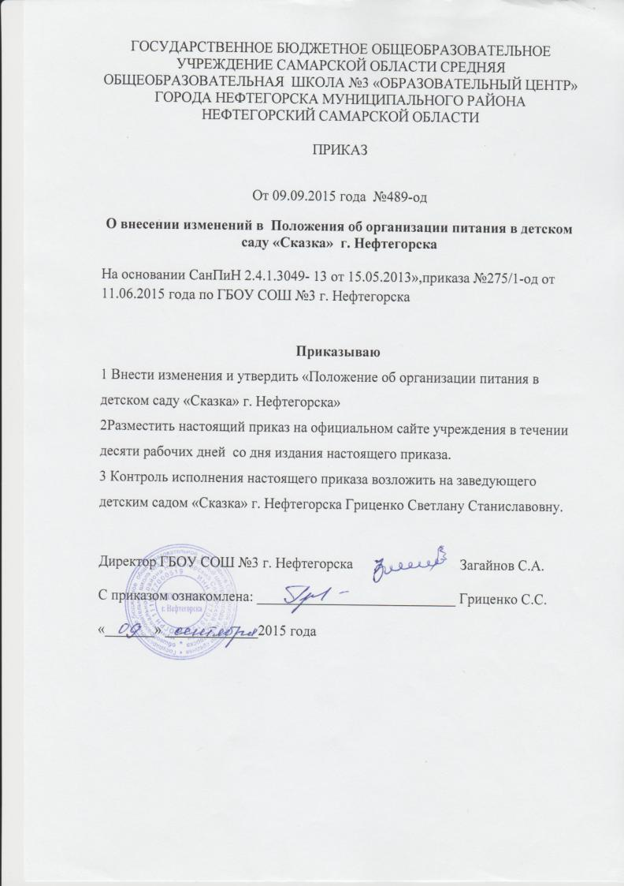
Утверждено
приказом директора ГБОУ СОШ № 3 г. Нефтегорска
от 09.09.2015г №489 -од

Положение
об организации питания в детском саду «Сказка» г. Нефтегорска.
- Общие положения.
Настоящее Положение разработано для структурного подразделения государственного бюджетного общеобразовательного учреждения Самарской области средней общеобразовательной школы № 3 «Образовательный центр» города Нефтегорска (далее Детский сад «Сказка» г.Нефтегорска) в соответствии с Законом «Об образовании в Российской Федерации». Настоящее Положение определяет порядок организации питания детей в Детском саду «Сказка» г.Нефтегорска в соответствии с требованиями СанПиН 2.4.1.3049-13, утвержденных Постановлением Главного государственного санитарного врача Российской Федерации № 26 от 15.05.2013г, нормативно-правовой базой по охране здоровья детей.
- Основные задачи.
Основными задачами организации питания в Детском саду «Сказка» г. Нефтегорска являются:
- обеспечение детей питанием, соответствующим возрастным физиологическим потребностям в пищевых веществах и энергии;
- соблюдение принципов рационального и сбалансированного питания;
- гарантированное качество и безопасность пищевых продуктов, используемых для питания детей;
- предупреждение инфекционных и неинфекционных заболеваний, связанных с фактором питания;
- пропаганда принципов здорового и полноценного питания.
3. Порядок организации питания
  - Заведующий Детским садом организует питание детей в соответствии с требованиями СанПиН 2.4.1.3049-13, в пределах имеющихся средств.
  - Поставку продуктов питания в Детский сад «Сказка» г.Нефтегорска осуществляют «Поставщики», выигравшие конкурс, аукцион или по запросу котировок, согласно контрактам и договорам.
  - Пищевые продукты, поступающие по графику и заявке в Детский сад «Сказка» г.Нефтегорска, должны иметь санитарно-эпидемиологическое заключение о соответствии их санитарным правилам. Качество продуктов проверяет комиссия (бракераж сырых продуктов), о чем делается запись в специальном журнале. Не допускаются к приему пищевые продукты без сопроводительных документов, с истекшим сроком хранения и признаками порчи.
  - Требования к устройству, оборудованию, содержанию пищеблока Детского сада «Сказка» г.Нефтегорска соответствуют санитарным правилам и нормам к организации питания, а также типовой инструкции по охране труда при работе на пищеблоках.
  - В Детском саду «Сказка» г.Нефтегорска организуется 3-х (4-х) разовое питание (при финансовой возможности организуется второй завтрак в виде сока или фрукта).
  - Питание детей осуществляется в соответствии с примерным 10-ти дневным меню, разработанном на основе физиологических потребностей в пищевых веществах и норм питания. Примерное меню утверждается приказом директора ГБОУ СОШ № 3 г. Нефтегорска и согласовывается с заведующим Детским садом. На основании примерного10-ти дневного меню составляется меню-требование с указанием выхода блюд для детей разного возраста.
  - Ответственный, назначенный приказом директора ГБОУ СОШ № 3 г. Нефтегорска, ежедневно осуществляет проверку качества пищи, соблюдения рецептур и технологических режимов с регистрацией результатов в специальном журнале, один раз в 10 дней контролирует выполнение среднесуточной нормы выдачи продуктов на одного ребенка.
4. Финансирование.
  - Финансирование питания детей Детского сада «Сказка» г.Нефтегорска осуществляется за счет средств областного бюджета и платы родителей (законных представителей) за присмотр и уход детей в дошкольных образовательных учреждениях, размер которой устанавливается распоряжением Учредителя.
  - В пределах лимитов бюджетных обязательств и в соответствии с требованиями нормативных актов, заключенных контрактов и договоров Детский сад «Сказка» г.Нефтегорска производит учет поступления, расходования продуктов питания.
5. Ответственность и контроль.
  - Ответственность за организацию питания детей возлагается на заведующего Детским садом.
  - Контроль организации питания детей осуществляют директор ГБОУ СОШ №3 г.Нефтегорска, территориальное управление Роспотребнадзора, Юго-Восточное управление министерства образования и науки Самарской области

